车主端：

1.竞价—车长车型页面内容按照原型修改。

2.竞价中的选项没有链接到查看竞价详情，导致后面查看竞价、出价页面无法展示。

3.竞价—查看竞价中多了一个发货地。

4.订单中当前订单没有链接到订单详情页面（查看订单按钮去掉，直接链接到查看订单页面）。

5.订单中当前订单、历史订单按照新原型调整。

6.我的—充值或者提现中选择银行卡链接错误（应该链接到选择银行卡，不是充值详情页）。

7.车辆管理页面：我的车辆（第一个不是车队，是车辆，文字错误）

8.添加车辆：车型弹出页面内容（参照原型）、承重（错别字）、邀请队员页面不一致（参照原型）、缺少详情页（参照原型）。

9.消息-查看消息页面增加顺路订单提醒通知。

10.订单-确认送达页面内容已修改，参照原型。

货主端

1.发货-委托经纪人：选择地址不要使用滚动方式，使用点选（参照原型）。  APP内 所有选择的地方  一律不用转动式的，优先使用点选。

2.发货中删除是显示删除按钮，指定车主页面删除是向左滑删除，风格不统一。

3.添加货物页面—需求车型内容不一致，按照原型进行修改。

4.添加货物页面—缺少货物类型、货物单位弹出页。

5.选择车主页面—搜索条件车长车型弹出页内容不对，按照原型内容修改（找车页面同样需要修改）。

6.发货-发布竞价：是否限制竞价人选：不使用滚动式的，下拉列表，内容只有3项：不限制、只有经纪人、只有车主。

7.发货—发布竞价，点击之后跳转页错误，应该跳转到竞价页面。

8.竞价-查看竞价页面修改，确认交易后按钮变为取消，。

9身份认证页面少了公司名称字段。

10.订单中—更换车辆—选择车主页面（同上第5条）

11.当前订单、历史订单、查看订单页面（参照新原型），缺少确认送达弹出框。

12.添加收藏—右上角添加—选择车主需要链接到车主详情（目前已收藏的车主点击链接有详情）。

货主版手机端发现的一些问题（客户）：

1. 司机资料里  高度要改为车长   近一周线路改为 历史线路 显示的为该司机之前通过本APP 交易的路线。

回复：原型已调整

2. 发货页面，按此图修改精简

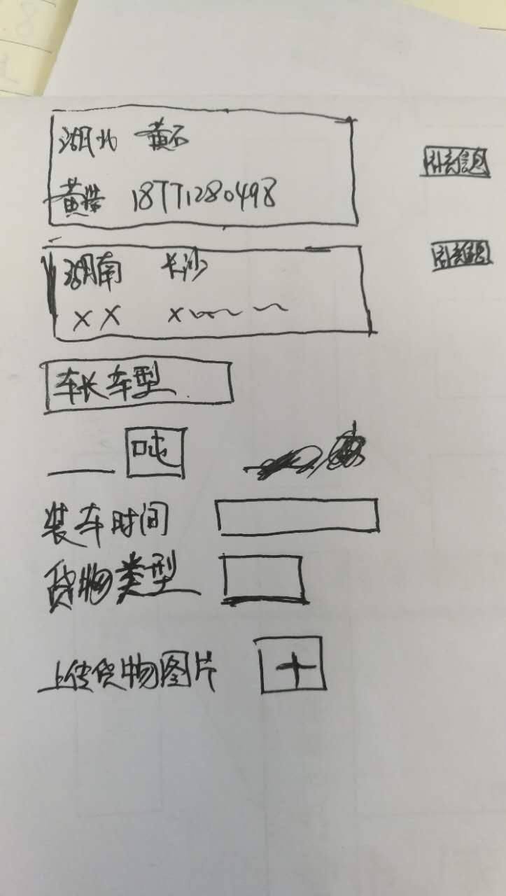  框内为可点选部分，右上角加上“常发货源”，其中“补充信息”点入进去为添加详细地址 收货人 定位等内容，下半部分保险内容暂时不修改。

回复：已调整

（1）添加货物

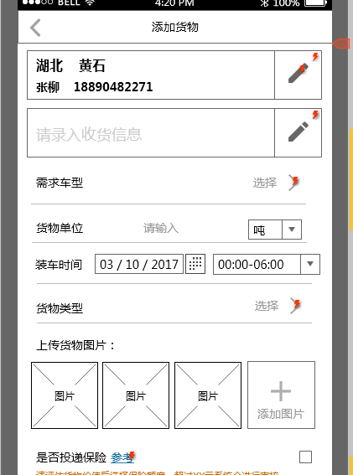

（2）编辑发货人和收货人

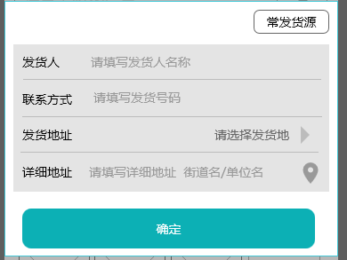

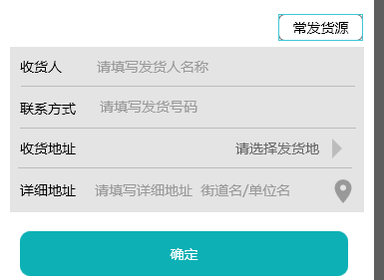

（3）常发货源（选中后自动加载上次发货人、收货人信息）

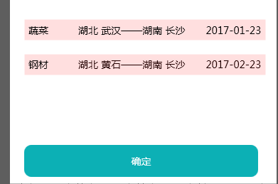

（4）选择地址

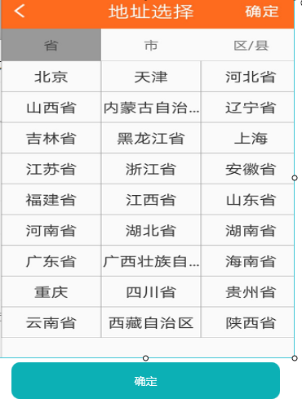

3. 主发货页面  右上角 + 改为  “发布货源”

回复：已调整

经纪人端：

发货页面同意按照货主发货页面修改

1.发货中删除是显示删除按钮，指定车主页面删除是向左滑删除，风格不统一。

2.添加货物页面—需求车型内容不一致，按照原型进行修改。

3.添加货物页面—缺少货物类型、货物单位弹出页。

4.选择车主页面—搜索条件车长车型弹出页内容不对，按照原型内容修改（找车页面同样需要修改）。

5. 选择车主页面—单选车主改为复选（参照原型）。

6.发货—发布页面，点击发布之后跳转页错误，应该跳转到竞价页面点击委托经纪人—确认委托也应该跳转到竞价页面（参照原型）。

7.竞价页面—参照原型。

8.查看竞价-确认交易后不用付款，等待装载完成第一次付款，确认交易不是链接到付款页面（参看原型），确认交易后弹出弹窗设置信息费，设置完成，确认后连接到当前订单页面。

9身份认证页面少了公司名称字段。

10.订单中—更换车辆—选择车主页面（同上第4条）

11.当前订单、历史订单、查看订单页面（参照新原型）。

12.添加收藏—右上角添加—选择车主需要链接到车主详情（目前已收藏的车主点击链接有详情）。